體育教學計畫
教學單元設計
實施年級 |  | ■高一上學期 □高一下學期  □高二上學期 □高二下學期  □高三上學期 □高三下學期 | 總節數 | 共 1 節， 50分鐘
單元名稱 |  | 游泳-水母漂
設計依據
學習  重點 | 學習  表現 | 1c-V-1 應用運動防護原理和施作方法。  2c-Ⅴ-2 展現相互包容與適切的人際溝通互動之技巧。  3c-Ⅴ-1 表現全身性的身體控制能力。 | 領綱  核心  素養 | 健體-U-A1 具備各項運動與 身心健全的發展 素養，實現個人運 動與保健潛能，探 索自我觀，肯定自 我價值，有效規劃 生涯，並透過自我 精進、挑戰與超 越，追求健康與幸 福的人生。  健體-U-B1 具備掌握健康訊 息與肢體動作的 能力，以進行與體 育和健康有關的 經驗、思想、價值 與情意之表達，能 以同理心與他人 溝通並解決問題。  健體-U-C2 具備於體育活動 和健康生活中，發 展適切人際互動 關係的素養，並展 現相互包容與尊 重、溝通協調及團 隊合作的精神與 行動。
學習  重點 | 學習  內容 | Cc-Ⅴ-1 水域休閒運動自我挑戰。  Gb-Ⅴ-1 水上安全、意外落水自救、救生方法與仰漂 60 秒。 | 領綱  核心  素養
議題  融入  說明 | 學習主題 | 海洋休閒
議題  融入  說明 | 實質內涵 | 海 U1熟練各項水域運動，具備安全之知能。
教材來源  推薦閱讀 |  | 1.教育部 - 學生水域運動安全網 https://www.sports.url.tw/  2.水域及防墜安全教案高中篇  3. 教育部體育署-親水與水中自救教學方案手冊
教學設備  資源 |  | 象棋、哨子
學習目標
一、能做出水母標的能力。
二、練習時表現積極參與的態度，並勇於嘗試練習活動。
三、能表現對自己肢體控制的能力。
四、課後擬定簡單的練習計畫並執行。

教學活動內容及實施方式 |  |  |  |  | 備註
- 準備活動
活動一、海底總動員(水中拾物:象棋)
1. 教師可依顏色或排序做為闖關之任務。
2. 完成任務 (如：最快找到將士象車…並排好) 的隊伍即為贏家
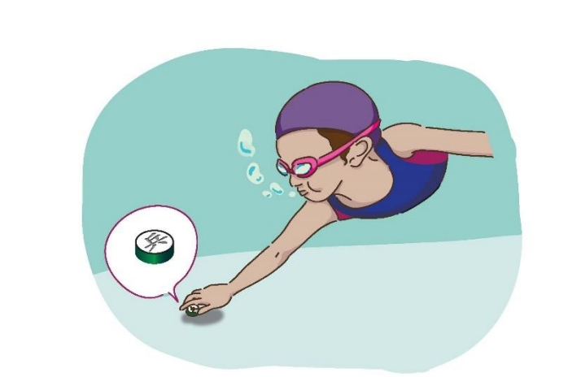

活動二
(一)、原地韻律呼吸
鼻子吐氣，嘴巴吸氣
口訣講述 1.學生沿著池邊排好，保持適當間隔距離。
2.教師說明並示範韻律呼吸基本口訣：吸、沉、吐、起。
(1) 吸：嘴巴吸氣。 (2) 沉：頭部沉下去。
(3) 吐：口鼻吐泡泡。 (4) 起：邊吐邊站起。
(二)、跳躍式韻律呼吸
男生排成一排像火車、女生排成一排像火車，繞游泳池一圈
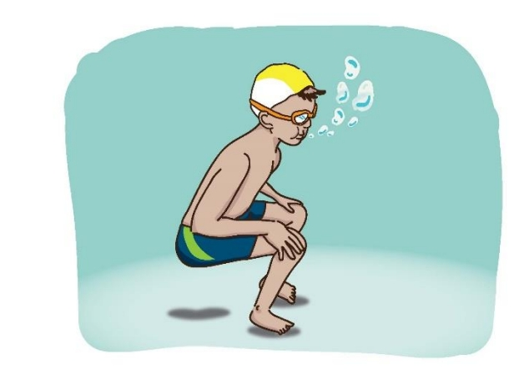

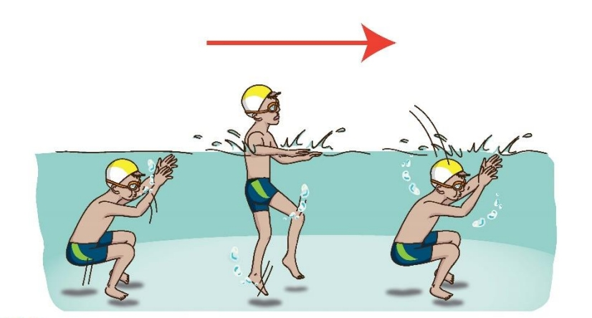

- 主要階段
(一)、憋氣水母漂(動作講解)
1.深吸氣憋氣後將臉埋入水中，身體前頃，雙腳略向上提起，此
時身體背部會漂在水中。
2.身體團屈身後，兩手可環抱膝關節或自然向下伸直。
3.漂浮過程宜閉氣進行。
(二)、憋氣水母漂分組練習(30秒)
1.可兩人一組互相觀摩動作。
2.練習團身漂浮時，須保持間隔距離。
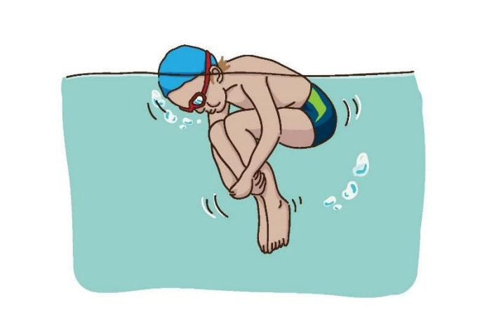

(三)、換氣水母漂(動作講解)
1.吸氣後將臉埋入水中，身體前頃，雙腳略向上提起，此時身體
會背部會漂在水中。
2.身體團屈身後，兩手可環抱膝關節或自然向下伸直。
3.漂浮過程宜閉氣進行，需換氣時，抬頭將氣呼出後再吸氣。
4.抬頭吸氣同時，雙手需向下划水，雙腳向下蹬夾，藉此作用力，
使下巴離開水面即可吸氣。
5.嘴巴大口吸氣後，隨即低頭入水繼續成漂浮狀。
(四)、換氣水母漂分組練習
1.可兩人一組互相觀摩動作。
2.練習團身漂浮時，須保持間隔距離。
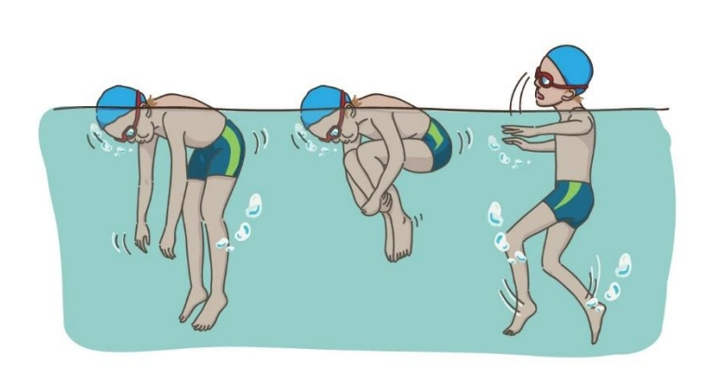

- 綜合活動
(一)、組合動作練習
全班到第一水道靠池邊排成一直線
1.原地韻律呼吸:原地韻律呼吸5次
2.跳躍式韻律呼吸:跳躍式韻律呼吸到第3條水道線
3.憋氣水母漂:憋氣水母漂
4.換氣水母漂:聽到哨聲後做一次換氣動作(會有5次哨聲)
(二)、請做得好的同學示範一次

評量工具 |  | 1. 實作評量 （1）能正確做出韻律呼吸。 （2）能正確做出水母漂。  2. 口語評量 （1）能參與課程討論並回答教師提問。
參考資料 |  | - 教育部-學生水域安全網https://www.sports.url.tw/  - 水域及防墜安全教案高中篇  - 教育部體育署-親水與水中自救教學方案手冊

